DUOC UC - Escuela de informática y telecomunicaciones
Propuesta de Proyecto y Especificación de Requisitos de Software
WellQ API
Revisión: 1.0
07-09-2026

Planificación y Especificación de Requisitos según estándares; IEEE 830, ISO9000 y PMI.

Contenido
Ficha del documento 3
1. Introducción 3
1.1. Propósito 3
1.2. Ámbito del Sistema 4
1.3. Definiciones, Acrónimos y Abreviaturas 4
1.4. Referencias 4
1.5. Visión General del Documento 4
2. Descripción General 5
2.1. Perspectiva del Producto 5
2.2. Funciones del Producto 5
2.3. Características de los Usuarios 5
2.4. Restricciones 6
2.5. Suposiciones y Dependencias 6
2.6. Requisitos Futuros 6
3. Requisitos Específicos 7
3.1 Requisitos comunes de las interfaces 7
3.1.1 Interfaces de usuario 7
3.1.2 Interfaces de hardware 8
3.1.3 Interfaces de software 8
3.1.4 Interfaces de comunicación 9
3.2 Requisitos funcionales 10
3.3 Requisitos no funcionales 10
3.3.1 Requisitos de rendimiento 10
3.3.2 Seguridad 10
3.3.3 Fiabilidad 11
3.3.4 Disponibilidad 11
3.3.5 Mantenibilidad 11
3.3.6 Portabilidad 11
3.4 Otros Requisitos 11
4. Propuesta de Planificación 12
4.1 Descripción general acerca de la Planificación 12
4.1.2 Definición del Equipo de Trabajo (Matriz RACI) 12
4.1.3 Definición de Actividades principales del Proyecto 12
4.1.4 Diagrama EDT 13
4.1.5 Carta Gantt 13
4.1.6 Resumen Costos del Desarrollo del Proyecto 14
5. Anexos 14
5.1 Acta de Proyecto 14
5.2 Diagrama de Casos de Uso 14
5.3 Prototipado de Software 14
Ficha del documento

Fecha | Revisión | Autor | Modificación
07/09/2026 | v1.0 | Mauricio Gatica, Anna Heisig | Redactar especificación de requisitos (ERS) para WellQ API

Documento validado por las partes en fecha:

Integrantes:
Nombre Integrante del Equipo | Rol Definido
Mauricio Gatica | Líder del equipo
Anna Heisig | Integrante del equipo

1. Introducción
1.1. Propósito
El propósito de este documento es especificar los requisitos funcionales y no funcionales de WellQ API, el backend que reemplaza a Spike como proveedor de datos para la app WellQ. La idea es que cualquier persona del equipo pueda leerlo y saber exactamente qué debe hacer el sistema, cómo se autentica, qué expone por endpoints y bajo qué condiciones. Al terminar de leerlo debería quedar claro si el entregable cubre todos los objetivos del proyecto.
1.2. Ámbito del Sistema
El sistema descrito es un backend REST (FastAPI + PostgreSQL) que expone tres grandes bloques:
- Datos para la app: endpoints autenticados que devuelven métricas canónicas y estado del dispositivo.
- Onboarding B2B: flujo completo para que un fabricante se registre, cree apps, declare dispositivos y pida pasar a producción.
- Gobernanza: control de estados, rotación de secretos y visibilidad de auditoría para el equipo WellQ.
1.3. Definiciones, Acrónimos y Abreviaturas
Términos clave usados en este documento:
- scopes: permisos que una app puede solicitar (qué operaciones puede hacer).
- promotion_request: solicitud de mover una app de sandbox a producción.
- device_model: declaración de las métricas y límites de un dispositivo; se mapea al modelo canónico.
Métricas canónicas: GT, HRV-RMSSD (variabilidad de la frecuencia cardíaca), SpO2 (oxigenación), FR (frecuencia respiratoria) y calorías.
1.4. Referencias
Documentos y especificaciones referenciados en esta ERS:
- WellQ_API_Reference (5) — documentación del API actual.
- Wellq_API_Reference_5_ — referencia complementaria.
- WellQ_Partner_API_Wearables_Analisis_y_Endpoints — análisis de wearables y endpoints.
- Especificaciones públicas: OAuth 2.0, JWT, OpenAPI/Swagger.

1.5. Visión General del Documento
La sección 2 describe el sistema de forma general con la perspectiva del producto, características principales, perfiles de usuario, restricciones y supuestos. La sección 3 detalla los requisitos específicos: funcionalidades, mensajes y datos, documentación generada, interfaz, seguridad/cifrado, mantenimiento y entorno. Cada requisito funcional lleva ID, descripción, prioridad con criterio de aceptación.
2. Descripción General
2.1. Perspectiva del Producto
WellQ Partner API asume el rol que hoy cumple Spike al ser la capa de integración entre los dispositivos y la app. En vez de depender de un proveedor externo, construimos nuestro propio backend que (a) recibe métricas crudas de cada dispositivo, (b) las normaliza a un modelo común y (c) las expone de forma segura tanto para la app (consumo) como para los fabricantes (onboarding). El valor central es eliminar el punto único de falla que era Spike y tener control total sobre credenciales, scopes y auditoría.
Se espera construir un backend propio para WellQ App, operando como servidor independiente, de manera que la app WellQ pueda consumir apuntando a él en lugar de spikeapi.com con comportamiento equivalente y con datos reales de los proveedores asignados, implementando un módulo de autenticación compatible con el flujo actual de la app.
Para esto será necesario implementar la autenticación, los endpoints principales del área de salud como workouts, sleeps (que son utilizados por la app), las estadísticas y métricas y finalmente la gestión de proveedores para conectar/desconectar dispositivos de manera nativa en la aplicación sin dependencia de spikeapi.com, replicando sus servicios 1:1 con el nuevo backend.

2.2. Funciones del Producto
El producto se organiza en tres bloques:
- Datos para la app: endpoints autenticados que devuelven métricas canónicas y estado del dispositivo.
- Onboarding B2B: flujo completo para que un fabricante se registre, cree apps, declare dispositivos y pida pasar a producción.
- Gobernanza: control de estados, rotación de secretos y visibilidad de auditoría para el equipo WellQ.
Cada bloque se descompone en requisitos funcionales individuales en la sección 3.1.

2.3. Características de los Usuarios
El sistema atiende a tres perfiles:
- Consumidor final (vía app): no toca la API directamente; su app consume los endpoints de datos con credenciales OAuth.
- Fabricante / Proveedor: gestiona apps, scopes, modelos de dispositivo y promociones mediante el onboarding.
- Equipo WellQ (admin): aprueba o rechaza promotion_requests, rota secretos y audita estados.

2.4. Restricciones
- Tiempo: Se contemplan 13 semanas para el desarrollo del proyecto, desde el desarrollo de la documentación inicial hasta la entrega del producto final. Esto limita la cantidad de funciones que se puede implementar.
- Alcance: El alcance está acotado gracias a ciertas decisiones de diseño acordadas (push server-to-server, código de emparejamiento de un solo uso, diseño genérico para cualquier fabricante, cumplir con UK GDPR, etc.) dentro de las cuales se tiene que construir el producto.
2.5. Suposiciones y Dependencias
- Comunicación disponible con los stakeholders (Karina y Max)
- Documentación proporcionada por Alloxentric
- Equipos e internet disponibles para la realización del proyecto

2.6. Requisitos Futuros
- Posible panel web de administración para el equipo WellQ.
- Métricas adicionales más allá del set inicial.

3. Requisitos Específicos
Tabla de requisitos funcionales con ID, descripción, prioridad MoSCoW y criterio de aceptación:
ID | Descripción | Prioridad (MoSCoW) | Criterio de aceptación | Endpoints
RF-01 | Registro de fabricante | Must | Devuelve developer_id y correo de verificación | POST /partner/developers/register
RF-02 | Verificación → portal_token | Must | Emite portal_token que autoriza el resto del onboarding | POST /partner/developers/verify
RF-03 | Creación de app | Must | Devuelve app_id, client_id, secret | POST /partner/apps
RF-04 | Ver scopes actuales | Must | Código 200, se muestra la información correctamente | GET /partner/apps/{app_id}
RF-05 | Solicitar/actualizar scopes | Must | Código 200, se muestra la información correctamente | PATCH /partner/apps/{app_id}
RF-06 | Rotar secreto | Should | Código 200 con nuevo secret; el viejo deja de servir | POST /partner/apps/{app_id}/secrets/rotate
RF-07 | Declarar device_model | Must | Código 201 device_model_id | POST /partner/apps/{app_id}/device-models
RF-08 | Solicitar producción | Must | Código 201 promotion_request_id; notifica a WellQ. | POST /partner/apps/{app_id}/promotion-requests
RF-09 | Estado de app | Must | Código 200 sandbox/producción | GET /partner/apps/{app_id}/status
RF-10 | Consumo de datos por la app | Must | Métricas autenticadas (OAuth/JWT) | endpoints de datos

3.1 Requisitos comunes de las interfaces
3.1.1 Interfaces de usuario
La interfaz es exclusivamente REST/JSON (no hay UI gráfica propia). La consumen:
- La app WellQ (cliente Flutter/Dart) vía endpoints de datos autenticados.
- El fabricante, vía el onboarding B2B.
- El equipo WellQ, vía endpoints.

3.1.2 Interfaces de hardware
El backend no se conecta físicamente a ningún sensor y se conecta a través de la nube de los fabricantes de wearables. Los dispositivos en alcance son: Whoop, Garmin, Fitbit y Oura (integración nativa) y Ultrahuman (soporte asignado al equipo).

Interfaz | Medio | Datos | Frecuencia / formato
Pulseras o anillos | Api del fabricante | Calorías, sueño por fases, FC en reposo, calorías activas | Se muestra con timestamps en UTC, fecha en zona horaria local del usuario.
Reloj deportivos (Fitbit, Ultrahuman) | Api del fabricante | Frecuencia cardiaca, pasos, distancia, cadencia, calorías. | Duración y valores.
Teléfonos como sensor (Healthkit) | Api del fabricante | Pasos, frecuencia cardíaca, oxígeno en sangre, frecuencia de respiración | Valores

3.1.3 Interfaces de software
App móvil WellQ (Flutter/Dart)
- Descripción: cliente móvil existente que hoy consume Spike; spike_auth_service.dart implementa la firma HMAC-SHA256.
- Propósito del interfaz: consumir el backend como si fuera Spike para que la app pueda apuntar al servidor del equipo sin cambios.
- Definición: peticiones HTTP/JSON sobre HTTPS; auth con Authorization: Bearer <JWT> en todos los endpoints, respuestas JSON con matrices (offsets, durations, values) y códigos HTTP estándar (200/401/403/404).
Nubes de fabricantes (Fitbit Web API, Whoop API, Oura API, Garmin Connect Developer, Ultrahuman)
- Descripción: APIs públicas de cada fabricante.
- Propósito del interfaz: obtener los datos crudos del dispositivo y gestionar la conexión/desconexión del usuario.
- Definición: OAuth 2.0 (código de autorización + refresco de token), JSON; el backend traduce los modelos propios de cada fabricante al modelo unificado de métricas canónicas.

Base de datos PostgreSQL
- Descripción: almacén transaccional de registros de salud, tokens y metadatos.
- Propósito del interfaz: persistir el estado que las consultas (timeseries, workouts, sleeps, records, statistics) deben devolver.
- Definición: SQL vía ORM de FastAPI; tablas con timestamps UTC, record_id único por proveedor y campos por cada métrica.
Herramientas de documentación y pruebas: OpenAPI/Swagger UI y Postman
- Propósito del interfaz: servir de contrato entre el backend y la app sin depender de Spike.

3.1.4 Interfaces de comunicación
Los mensajes del sistema son peticiones HTTP JSON, en dos familias:
Mensajes de datos (consumo por la app). Son los que replican a Spike. Cada consulta lleva el Bearer JWT y devuelve métricas canónicas normalizadas:
- timeseries: arrays paralelos de offsets, durations y values para heartrate / steps.
- workouts: historial con tipo, duración, calorías y FC promedio.
- sleeps: fases (profundo, ligero, REM, despierto) con fechas en zona horaria local.
- records / statistics: registros y estadísticas por intervalo y diarias.
Mensajes de onboarding B2B (fabricante → WellQ). Cada paso devuelve identificadores que el fabricante persiste para el siguiente paso: developer_id, portal_token, app_id/client_id/secret, device_model_id, promotion_request_id.
Modelo canónico de datos. Las métricas crudas de cada dispositivo se mapean a un set común (GT, HRV-RMSSD, SpO2, FR y calorías). El mapping se declara por device_model y se aplica en normalización antes de exponer.

3.2 Requisitos funcionales
Tabla de requisitos funcionales con ID, descripción, prioridad MoSCoW y criterio de aceptación:
ID | Descripción | Prioridad (MoSCoW) | Criterio de aceptación | Endpoints
RF-01 | Registro de fabricante | Must | Devuelve developer_id y correo de verificación | POST /partner/developers/register
RF-02 | Verificación -> portal_token | Must | Emite portal_token que autoriza el resto del onboarding | POST /partner/developers/verify
RF-03 | Creación de app | Must | Devuelve app_id, client_id, secret | POST /partner/apps
RF-04 | Ver scopes actuales | Must | Recibe código 200, se recibe la información correctamente | GET /partner/apps/{app_id}
RF-05 | Solicitar/actualizar scopes | Must | Recibe código 200, se actualiza correctamente la información | PATCH /partner/apps/{app_id}
RF-06 | Rotar secreto | Should | Código 200 con nuevo secret y el viejo se deja inutilizable. | POST /partner/apps/{app_id}/secrets/rotate
RF-07 | Declarar device_model | Must | Código 201 con device_model_id | POST /partner/apps/{app_id}/device-models
RF-08 | Solicitar producción | Must | Código 201 con promotion_request_id | POST /partner/apps/{app_id}/promotion-requests
RF-09 | Estado de app | Must | Código 200 | GET /partner/apps/{app_id}/status
RF-10 | Consumo de datos por la app | Must | Métricas autenticadas (OAuth/JWT) | endpoints de datos

3.3 Requisitos no funcionales
3.3.1 Requisitos de rendimiento
- Arranque y recuperación tras fallo. Tras un reinicio, el sistema debe estar operativo (aceptando tráfico) en en menos de 30s, sin necesidad de intervención manual.
- Recibir información de los endpoints debe procesarse en menos de 100ms de tiempo por lote.
- El 95% de las peticiones deben resolverse en < 300ms medidas desde la recepción del request.
3.3.2 Seguridad
- Autenticación de datos: OAuth 2.0 + JWT (el app emite un token con expiración; el backend valida el Bearer en middleware).
- Autenticación máquina / onboarding: firma HMAC-SHA256 del application_user_id con clave secreta compartida, intercambiada por token de sesión (portal_token).
- Secretos: client_secret y claves se almacenan cifrados; soportan rotación sin downtime.
- Transporte: HTTPS obligatorio en producción.
- Scopes: permisos granulares por app, el backend valida que no se excedan los máximos permitidos.
3.3.3 Fiabilidad
- Cero pérdida de datos en sincronizaciones exitosas y como máximo 1 incidente no recuperado por mes de desarrollo.
- Los fallos esperados están cubiertos como token expirado a reautenticación, fabricante caído a vínculo que se marque como caído y reintentar en el siguiente sync. Ningún error de un proveedor debe corromper registros de otro proveedor.
3.3.4 Disponibilidad
- Requisito expresado en tiempo: disponibilidad del ≥ 95 %, medido como minutos con respuesta < 10 s frente a minutos caído.
- La app ya asume indisponibilidad breve con un caché de 15 min y reintento único tras 401, así que una caída corta degrada a datos cacheados.
3.3.5 Mantenibilidad
- Rotación de secretos programable sin interrumpir servicio.
- Auditabilidad: estados (sandbox/producción) y acciones visibles para el equipo WellQ.
- Despliegue contenedorizado (Docker) sobre hosting gratuito (Render/Railway).
3.3.6 Portabilidad
- Lenguaje por portabilidad: Python 3 + FastAPI
- Sistema operativo: indiferente en producción, desarrollo validado en Windows.
- Contrato estable: REST/JSON + OpenAPI.
3.4 Otros Requisitos
- Cumplimiento UK GDPR / ICO
- HTTPS obligatorio
- Especificación OpenAPI 3.1 publicada en Swagger UI y colección Postman reproducible con entorno configurado

4. Propuesta de Planificación

4.1 Descripción general acerca de la Planificación
Se utilizará un enfoque iterativo-incremental organizado en hitos, dividiendo el proyecto en fases de desarrollo, cada una con sus propios entregables. Cada hito entrega una capa funcional acumulativa que se valida antes de avanzar al siguiente.
4.1.2 Definición del Equipo de Trabajo (Matriz RACI)
Tarea | Líder del equipo (Mauricio Gatica) | Miembro del equipo (Anna Heisig) | Max Kreimerman | Karina Alvarez
Planificación del desarrollo y entrega de la documentación inicial. | R / A | R |  | C
Elaboración de documentos de diseño y especificaciones. | R / A | R / C
Desarrollo de módulo de autenticación funcional. | R | R | I | C
Ingesta de datos de salud funcional e integración nativa de Ultrahuman. | R | R | I | C
API funcional con integraciones de Fitbit y hltd. | R | R | I / C | I
Pruebas de carga y desempeño. | R / A | R / C | I / C
Finalizar código y corregir defectos. | R / A | R / C | I | I
Entrega de documentación final. | R / A | R | I | I

4.1.3 Definición de Actividades principales del Proyecto
Tarea | Descripción
Planificación del desarrollo y documentación inicial. | Redactar relevancia, objetivos, metodología, plan de trabajo y Gantt
Elaboración de documentos de diseño y especificaciones. | Especificar los requerimientos y modelo de datos de la API. Entregar mockups, diagramas y casos de uso.
Desarrollo de módulo de autenticación funcional. | Implementación de endpoint de autenticación con token JWT.
Ingesta de datos de salud funcional e integración nativa de Ultrahuman. Desarrollo de endpoints. | Reimplementación de los endpoints de consulta consumidos por la app más la integración nativa de Ultrahuman
Desarrollo completo de integraciones (Fitbit y hltd) | Integración nativa de Fitbit y hltd, completando el nuevo modelo y normalizando la información recibida
Pruebas de carga y desempeño. | Pruebas de contrato desde el OpenAPI, verificación de funcionalidades.
Entrega del producto final y repositorio de github. | La app WellQ posee ahora un backend propio que reemplaza a spikeapi.com, con Ultrahuman, Fitbit y HLTD integrado de manera nativa.
Entrega de documentación final. | Se entrega la documentación detallando el desarrollo del proyecto, funcionalidades y modo de uso del producto.

4.1.4 Diagrama EDT
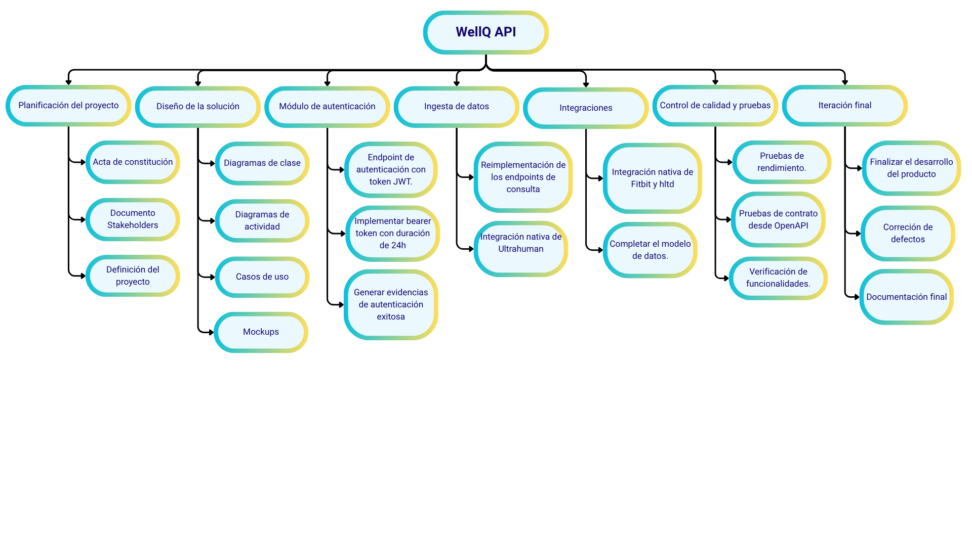
4.1.5 Carta Gantt
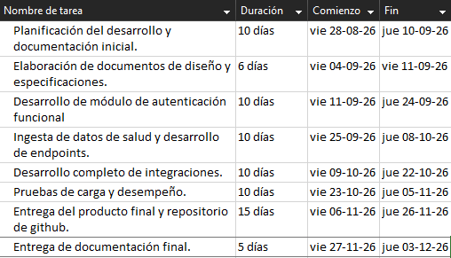
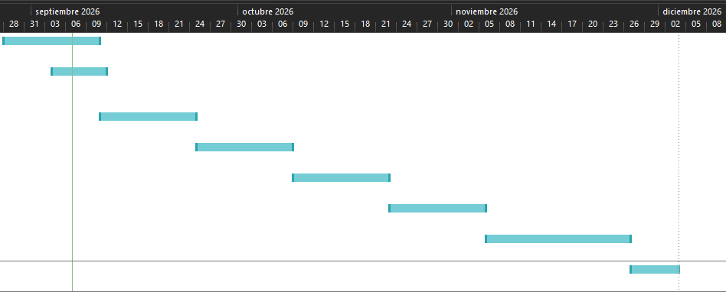
4.1.6 Resumen Costos del Desarrollo del Proyecto
Concepto | Monto
Herramientas de desarrollo (editor, IDE, cliente HTTP) | $0
Lenguaje, framework y base de datos | $0
Hosting / despliegue del backend | $0

5. Anexos
5.1 Acta de Proyecto
Acta de constitución y lista de interesados.xlsx
5.2 Diagrama de Casos de Uso
Caso_de_uso_Paciente.png
Caso_de_uso_Medico.png
5.3 Prototipado de Software
Mockup_Dispositivos(app).png
Mockup_Solicitud(web).png

